**HƯỚNG DẪN CÀI ĐẶT CAS SERVER**

Sau đây là cách cài đặt CAS server đơn giản. Sau khi cài đặt, ta sẽ sử dụng được những chức năng mặc định của CAS.

1. Môi trường cài đặt CAS server
2. Cài đặt môi trường java (JDK)

B1 : Download java 5 hoặc java phiên bản cao hơn. Link : <http://www.oracle.com/technetwork/java/javase/downloads/index.html>

B2: Install java

B3: Click phải vào My Computer, chọn Properties, chọn Advanced system setting, click Enviroment Variables

B4: Tại khung User variables, chọn News

B5: Variable name nhập JAVA_HOME, Variable Value nhập vào đường dẫn đến file jdk. SAu đó chọn OK để hoàn thành.

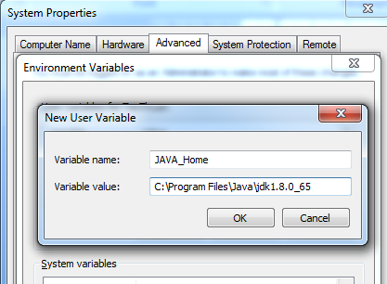

1. Cài đặt Apache Tomcat

B1: Download Apache Tomcat tại link: <http://tomcat.apache.org/>

B2: Giải nén flie

B3: Vào C:\Users\TanThuan\Downloads\Compressed\apache-tomcat-6.0.45\bin chạy file startup.bat để khởi động

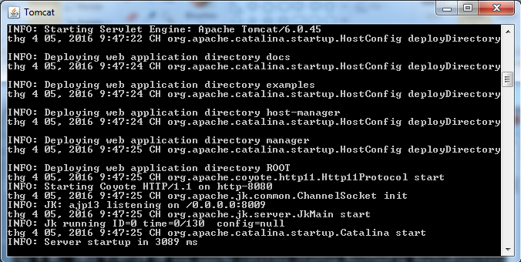

B4: Vào Browser nhập link: <http://localhost:8080/>. Nếu truy cập được, mồi trường cài đặt CAS đã được tạo thành công.

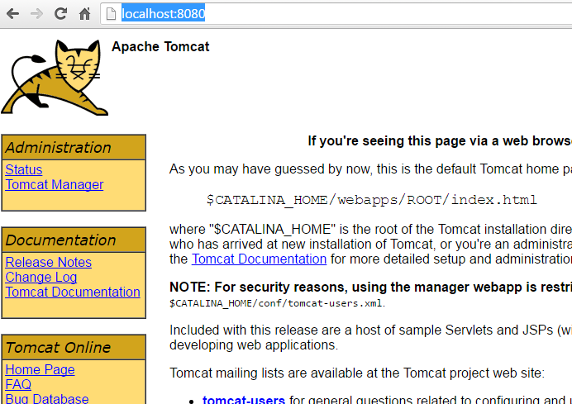

1. Cài đặt CAS server

B1: Download CAS installation tại link: <http://developer.jasig.org/cas/>

B2: Tìm file .war tại\cas-server-$VERSION\modules\cas-server-webapp-$VERSION.war

B2: Coppy file war vừa tìm vào \apache-tomcat-6.0.45\webapps.

B3: Vào \apache-tomcat-6.0.45\bin chạy file startup.bat, trong quá trình chạy, tomcat sẽ deloy file .war.

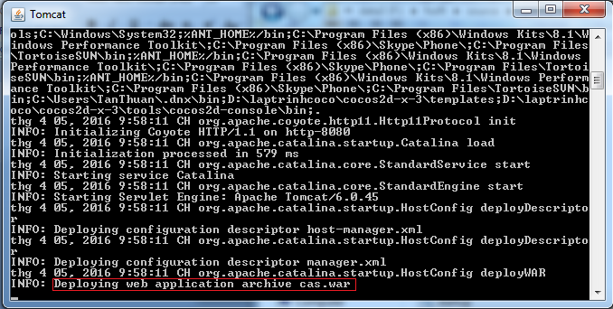

1. Cấu hình hệ thống sử dụng CAS client trong Visual Studio.

B1:Add gói Dotnet Cas Client vào References. Click chuột phải vào Project chọn Manage NuGet Pakages

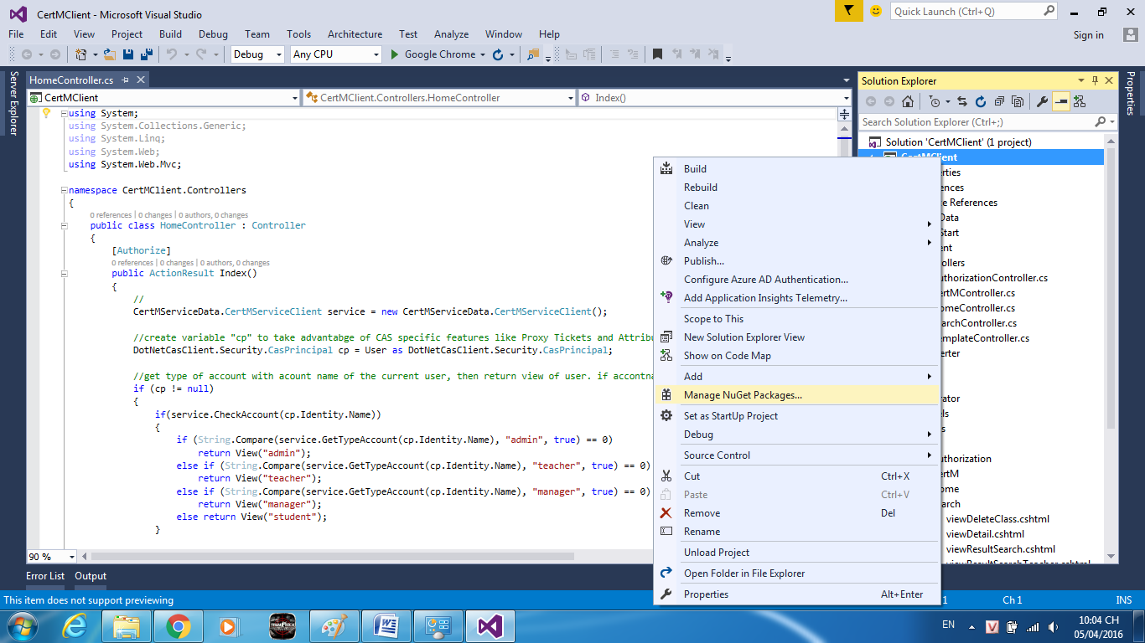

B2: Search dotnetcasclient và install gói

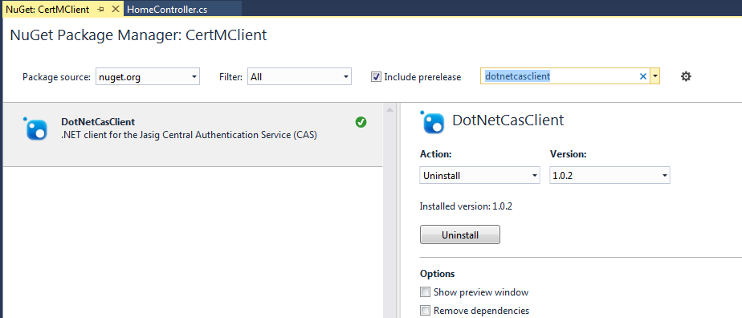

B3: Sau khi cài đặt xong gói DonetCasClient, file web.config sẽ tự động thêm các dòng cấu hình của DotNetCasClien. Ta chỉ cần thay đổi các dòng cấu hình sau:

<system.web>

. . .

<authentication mode="Forms">

<forms loginUrl="http://localhost:8080/cas/login" cookieless="UseCookies" />

</authentication>

. . .

</system.web>

Và thêm dòng sau trong <configuration>. . . </configuration>

<casClientConfig casServerLoginUrl=<http://localhost:8080/cas/login> //link của server

cas

casServerUrlPrefix="http://localhost:8080/cas/"

serverName=<http://localhost:59309/> //link địa chỉ để truy nhập vào

website

notAuthorizedUrl="~/NotAuthorized.aspx"

cookiesRequiredUrl="~/CookiesRequired.aspx"

redirectAfterValidation="true"

gateway="false" renew="false" singleSignOut="true" ticketTimeTolerance="5000"

ticketValidatorName="Cas20"

proxyTicketManager="CacheProxyTicketManager"

serviceTicketManager="CacheServiceTicketManager"

gatewayStatusCookieName="CasGatewayStatus" />

B4: Vào Browser truy cập đến link địa chỉ truy cập vào website để kiểm tra. Nếu hệ thống chuyển sang giao diện đang nhập của CAS, ta đã thành công.

